П Р О Т О К О Л №1
заседания Совета старейшин Чёрноотрожского сельсовета

7 февраля 2019 года
11:00 часов
актовый зал администрации сельсовета

Присутствовали:
Анисимов Алексей Петрович | ветеран труда  (с. Изяк-Никитино);
Баленко Виктор Михайлович | ветеран труда  (с. Черный Отрог);
Жабина Татьяна Никитична | Почётный гражданин Чёрноотрожского сельсовета, ветеран педагогического труда  (с. Черный Отрог);
Зайцева Валентина Петровна | ветеран муниципальной службы  (с. Черный Отрог);
Ибатуллин Ильдар Хазиахметович | Почётный гражданин Чёрноотрожского сельсовета, ветеран педагогического труда  (с. Никитино);
Иманкулова Светлана Загеевна | ветеран муниципальной службы, награждена Почётной грамотой губернатора Оренбургской области  (с. Черный Отрог);
Мулюков Минислам Нурисламович | ветеран вооруженных сил  (с. Аблязово);
Павличенко Надежда Александровна | ветерана труда  (ст. Черный Отрог);
Селезнева Галина Николаевна | ветеран труда  (с. Черный Отрог);
Сулейманов Ахат Ибятович | Почётный гражданин Чёрноотрожского сельсовета, ветеран труда  (с. Никитино);
Сулейманов Гульмир Галявович | Почётный гражданин Чёрноотрожского сельсовета, ветеран труда  (с. Черный Отрог).
Приглашенные:
Габзалилов Зуфар Шигапович | глава муниципального образования Чёрноотрожский сельсовет;
Понамаренко Оксана Сергеевна | заместитель главы администрации Чёрноотрожского сельсовета;
Прядкин Иван Федорович | Почётный гражданин Чёрноотрожского сельсовета, член Совета Старейшин Саракташского района.

ПОВЕСТКА ДНЯ:

1. Об избрании председателя, заместителя председателя, секретаря Совета старейшин Чёрноотрожского сельсовета
Докладчик: заместитель главы администрации Чёрноотрожского сельсовета О.С.Понамаренко

2. О разработке плана работ Совета старейшин на 2019 год
Докладчик: заместитель главы администрации Чёрноотрожского сельсовета О.С.Понамаренко

1. СЛУШАЛИ:

Зуфара Шигаповича Габзалилова, главу муниципального образования Чёрноотрожский сельсовет, который поздравил членов Совета старейшин с открытием первого заседания. Согласно постановления от 30.01.2019 №9-п «О Совете старейшин муниципального образования Чёрноотрожский сельсовет Саракташского района Оренбургской области» утвержден состав Совета старейшин, в который включены жителей Чёрноотрожского сельсовета, награжденные муниципальными и государственными наградами, внесшие большой личный вклад в развитие муниципалитета.
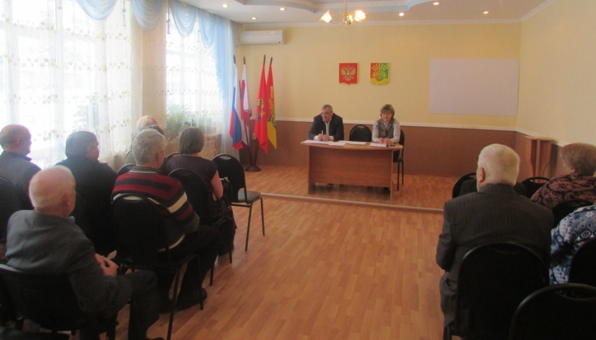Оксана Сергеевна Понамаренко, заместитель главы администрации ознакомила с Положением о Совете старейшин и предложила открытым прямым голосованием избрать председателя, заместителя председателя и секретаря Совета.
Сулейманов Гульмир Галявович предложил председателем Совета избрать Татьяну Никитичну Жабину.
Итоги голосования: за - 10
против - 0
воздержалось - 1
РЕШИЛИ: Избрать председателем Совета старейшин Чёрноотрожского сельсовета Татьяну Никитичну Жабину, Почётного гражданина Чёрноотрожского сельсовета, ветерана педагогического труда.

Сулейманов Гульмир Галявович предложил заместителем председателя Совета избрать Валентину Петровну Зайцеву.
Итоги голосования: за - 9
против - 0
воздержалось - 2
Светлана Загеевна Иманкулова предложила заместителем председателя Совета избрать Мулюкова Минислама Нурисламовича.
Итоги голосования: за - 1
против - 0
воздержалось – 1

РЕШИЛИ: Избрать заместителем председателя Совета старейшин Чёрноотрожского сельсовета Валентину Петровну Зайцеву, ветерана муниципальной службы.

Сулейманов Гульмир Галявович предложил секретарем Совета избрать Галину Николаевну Селезневу.
Итоги голосования: за - 9
против - 0
воздержалось - 2
РЕШИЛИ: Избрать секретарем Совета старейшин Чёрноотрожского сельсовета Валентину Петровну Зайцеву, ветерана муниципальной службы.

ВЫСТУПИЛИ:
Прядкин Иван Федорович, Почётный гражданин Чёрноотрожского сельсовета, член Совета Старейшин Саракташского района, который рассказал о работе районного Совета старейшин.
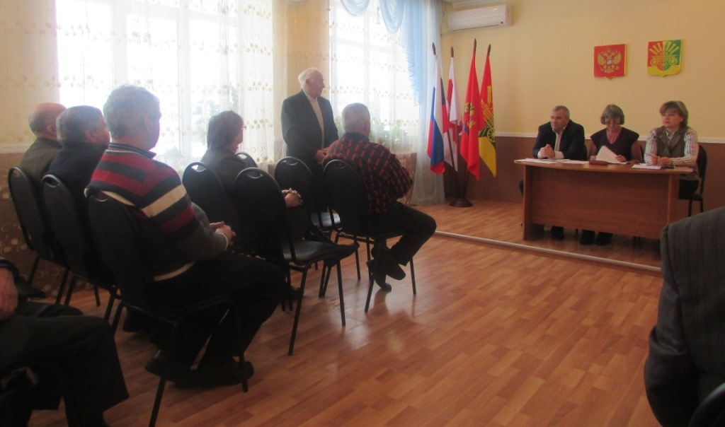
Зуфар Шигапович Габзалилов ознакомил членов Совета старейшин полномочиями сельской администрации, возложенных Федеральным законом от 06.10.2003 №131-ФЗ «Об общих принципах организации местного самоуправления», структуре администрации – исполнительного органа и Совета депутатов – представительного органа, а также с деятельностью организаций, работающих на территории Чёрноотрожского сельсовета.
На сегодняшний день проведено 8 собраний собственников общей долевой собственности земельных участков сельскохозяйственного назначения, арендная плата у разных собственников примерно одинаковая: на 10 лет заключены договора арены, плата составляет 5400 рублей или 1 тонна товарного зерна и компенсация оплаченного земельного пая.
С 1 января 2019 года на территории Оренбургской области начал работать региональный оператор ООО «Природа». По договоренности с руководителем ООО «Природа» Доценко Виктором Алексеевичем работа по вывозу ТКО начата в с. Черный Отрог и на ст. Черный Отрог (3 января установлено 50 контейнеров), с 1 февраля – в с. Студенцы, с. Изяк-Никитино, с. Аблязово. Идет постепенное становление данной реформы на нашей территории, в дальнейшем планируется обустройство всех контейнерных площадок, раздельный сбор мусора и обязательное закрытие всех свалок (рекультивация). На сегодня ведутся переговоры об организации сливной станции на очистных сооружениях с. Черный Отрог, куда бы могли сливаться жидкие бытовые отходы.
В настоящее время ведется заявочная компания по договоренности с Ростелеком о подключении жителей сельсовета к оптоволокну и предложил членам Совета старейшин активно проинформировать жителей о данной возможности.

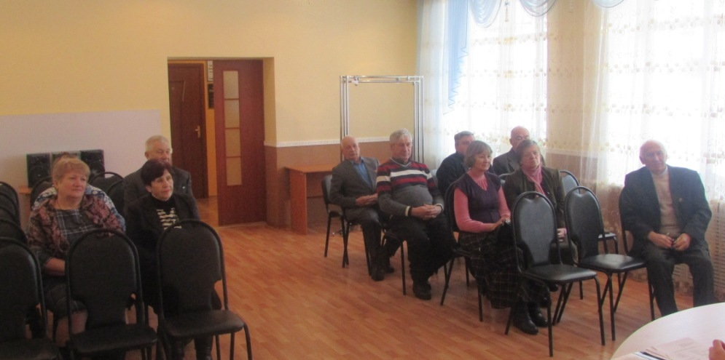

Татьяна Никитична Жабина, председатель Совета старейшин Чёрноотрожского сельсовета, обратилась с предложениями о включении насущных вопросов для формирования плана работы на 2019 год, а также о возможном приглашении на заседания руководителей служб, организаций.

РЕШИЛИ:

1. Принять активное участие в разработке план работы Совета старейшин на 2019 год.

Председатель ____________ Т.Н. Жабина

Секретарь ____________ Г.Н. Селезнева

